Областная конференция исследовательских краеведческих работ обучающихся «Отечество»

Номинация: «Экологическое краеведение»

Тема: «Природа и экология Красноармейского района».

Выполнила: Иждивлятова Эльвира(11 кл.)

МОУ «Донгузловская СОШ»

Адрес: Челябинская обл.

Красноармейский р-он

П.Луговой ул. Северная д.6 пом.2

Руководитель: Кравцова Наталья

Владимировна

2012 год

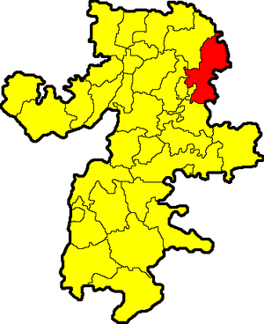

Родной ты наш район, Красноармейский.
Где довелось родиться нам и жить
Где ты увидел солнышко и маму
Ну, как его, скажите не любить.
Люблю твои леса, озера наши,
Мастеровых людей, их ремесло.
Все это видеть, знать, всего касаться
Нам просто в жизни очень повезло.
Пусть не большой, но гордый, величавый
Куда ни глянь – родных полей простор
Его мы любим, мы его прославим
Так с днем рожденья, наш родной район.

Введение

(из истории появления Красноармейского муниципального района)
В декабре 1940 году был издан Указ Верховного Совета РСФСР об образовании Красноармейского района за счет разукрупнения Сосновского и Щучанского районов и выделении пригородной зоны г. Копейска с центром в с. Миасское. Площадь его тогда составляла1,7 тыс.км². Территория района подвергалась неоднократным небольшим изменениям. Наиболее существенные из них: включение небольшой территории Сосновского района (сейчас это госхоз «Дубровский») и небольшой части Копейского района.
Следует отметить, что в 1923-1929 гг. существовал Миасский район,с. Миасское также было районным центром. Районные организации в селе Миасское стали возникать в начале января 1941 г. и днем образования района стало считаться 13 января 1941 года.

Площадь района в современных границах примерно 3,8 тыс.км²., что немногим больше 4% территории области, по площади это один из маленьких районов. С севера на юг он протянулся на 110 км., с запада на восток на 50 км. Протяженность внешних границ – 487 км. На востоке граничит с Сафакулевским, Щучанским, Катайским, на западе с Сосновским, Кунашакским районам и территориями городов Челябинска и Копейска. В районе находится 83 населенных пункта, где проживает 43,3 тыс. человек. Самые большие села – Миасское – 11 тыс; Канашево– 5 тыс., Бродокалмак – 4 тыс.
Красноармейский район – самый населенный сельский район Челябинской области (43,129 тыс.человек). Обусловлено это не только непосредственным соседством с областным центром, но и исторически. Именно с северных земель русские поселенцы начинали осваивать просторы Южного Урала. Самое старое село Русская Теча было основано еще в 1687 году, за полвека до Челябинской крепости. Затем появились села Бродокалмак, Шумово, Алабуга, Боровое и самое известное – Миасское.
Близость к Челябинску, удобное транспортное сообщение сделали район привлекательным для индивидуальной застройки. К тому же здесь живописные места, много лесов и рощ, более 200 озер, среди которых самыми популярными стали Сугояк, Алабуга, Тирикуль.
Цель работы:

Углубить знания об экологической обстановке Красноармейского муниципального района.

Задачи:
- Ознакомиться с текстами докладов по экологической обстановке в Красноармейском районе;
- Провести социологический опрос о влиянии деятельности человека на Донгузловский заказник и причине пожаров на территории Луговского сельского поселения.

ПРИРОДА. Территория Красноармейского района лежит в Западно-Сибирской низменности. Рельеф равнинный. Колебания высот незначительны в пределах 20м. Повышения и понижения пологие. Большую часть территории занимают леса, в основном лиственные (берёза, осина) и заливные луга. В котловинах, плоских впадин-многочисленные озёра (крупнейшие: Алабуга, Актюба, Беликуль, Б. Хохлан, Второе, Донгузлы, Катай, Сыкандык, Сугояк, Кадкуль, Курлады, Мыркай, Тирикуль, Третье, Треустан) и болота (Крупнейшие: Баташ, Мундагул, Островное, Тобол, Травяное).В северной части района протекаетр. Теча, в южной р. Миасс. Климат района умеренно континентальный, для него характерны продолжительно холодная зима с устойчивым снежным покровом и непродолжительно теплое (иногда жаркое) лето. Средняя температура января -16ºC (миним. -45 ºC) средняя температура июля +18ºC(макс. +40ºC). Среднегодовое кол-во осадков 500-600мм, около половины их выпадает в летние месяцы. Преобладают ветры юго-западного направления. Кол-во ветреных дней в году- 162. Нередки осенние заморозки. В конце первой декады ноября часто устанавливается снежный покров. Почвы: в северо-восточной части района преобладают солонцы, солоди, солончаки, чернозёмы обыкновенные; в южной- солоди, луговые почвы и чернозёмы выщелоченные.
Одно из крупных озер Красноармейского района
Озеро Сугояк - Озеро несет большую антропогенную нагрузку. На берегу расположены населенные пункты Харино, Лазурный, Слава, Новый, Пашнино-1 и Пашнино-2. На восточном берегу оборудована постоянная база рыболовов-любителей Челябинского тракторного завода. Есть база отдыха и детский лагерь.
Площадь водоема 1340 га. Максимальная глубина - 7 м, средняя – 4м. Не связано с другими водоёмами. Является эвтрофным. Дно песчаное, илистое, по берегам тростники. Имеются ключи.
Пользователь водоема - ОАО «Челябинское рыбоводное хозяйство».
По своим природным ресурсам и живописности не имеет себе равных в этом крае. На юго-западном его берегу имеются выходы кварцевых песков, пригодных для выплавки стекла Вода в озере Сугояк чистая, прозрачная, солоноватая. Содержащиеся в воде соли , микроэлементы благотворно влияют на состояние здоровья. По химическому составу относится к гидрокарбонатно-натриевому типу. Сумма ионов составляет 1,6 гр./ л. Повышенную минерализацию воды определило то, что озеро расположено на третичных осадках, богатых засоленными глинами. Этому же способствует распространение на его водосборе черноземовидных и солонцеватых почв.
Очень много лет назад, там, где находится наш район, шумело и плескалось древнее Уральское море. Поверить в это трудно, но до сих пор в устьях ручьёв можно найти разные предметы: ядра ракушек, длинные пальчики-губки. По берегам росли леса, преимущественно из вечнозеленых хвойных деревьев, окаменевшие фрагменты которых можно встретить при земляных работах, а многочисленные остатки растительности послужили материалом для образования бурых углей. Море постепенно отступило и больше никогда не заливало нашу местность. Так образовались долины рек…
Река Миасс основная и наиболее протяженная водная артерия Челябинской области. На территории нашего Красноармейского района расположен отрезок реки длиной 60 км. Миасс - в переводе с башкирского «На, пей».
Основным источником питания реки является снежный покров, на долю которого приходится около 90% годового стока. Пойма двухсторонняя, прерывистая, шириной 0,2-0,6 км, местами до 2 км, а в низовье до 4,5 км. Русло умеренно извилистое. В верховье реки много порогов и водопадов. Глубина реки меняется от 20 см на перекатах до 7 м на плесах. Река Миасс является источником питьевого и технического водоснабжения. Воды Миасса относятся к гидрокарбонатному классу. Исключение составляет участок реки ниже Челябинска, где происходит смена класса воды на сульфатный.
Миасс подвержен сильнейшему антропогенному воздействию. Растительность водосбора 25%. Основными источниками загрязнения реки являются промышленные и хозяйственно-бытовые сточные воды Миасса, Карабаша и
Челябинска, а также стихийный поверхностный сток с сельскохозяйственных и промышленных территорий.
Естественный сток регулируется спуском вод из Аргазинского и Шершнёвского водохранилищ.
Река Миасс и входящее в ее бассейн Шершневское водохранилище являются источником питьевой воды для 70% жителей Челябинской области. Дублирующего водоема, который в случае чрезвычайной ситуации заменил бы южноуральцам Шершни и Миасс, нет. В связи с этим весной 2008 года по поручению губернатора работы по очистке основного источника питьевой воды выделены в отдельную целевую программу "Чистый Миасс". Для ее разработки создана рабочая группа.
Ниже г. Челябинска р. Миассиспытывает наибольшую техногенную нагрузку. Свыше 20 предприятий и организаций города осуществляют сброс в нее промышленных и хозяйственно-бытовых сточных вод, в результате речной сток более чем на 90% состоит из сточных вод, что способствует образованию на участке реки ниже города зоны повышенного химического загрязнения.
Река Теча вытекает из оз. Иртяш. На 353-м км от устья впадает в реку Исеть на территории Курганской области. Длина реки по территории области около 260,0 км, в Красноармейском районе – 55 км
Питание реки происходит исключительно в период весеннего снеготаяния, доля снегового питания составляет более 80% годового стока.
Что обозначает слово Теча? С башкирского «теша» - тихая, с тюркского «Була» - текучая вода или просто «теча». Река Теча и тихая, и быстрая, и резвая, и скорая. В разное время года – разная.
Болота
Слабый дренаж междуречий и обильные выходы грунтовых вод в районе
восточных предгорий ведут к интенсивному заболачиванию. Развитие болот идет также за счет зарастания озер. Общая площадь болот превышает 2,5 км².Процент заболоченности в среднем составляет 2,8%.
В горных и предгорных районах располагается зона олиготрофных и мезотрофных сосново-березово-сфагновых болот. Значительное место занимают эвтрофные болота с ерником, осоками, гипновыми мхами. Характерным для болот является наличие отложений торфа. Крупнейшими болотами этой части являются Таганайское, Чусовское, Агардяшское, Треустанское и др. Заболоченность высокая, около 10%. Болота восточных предгорий приурочены к тектоническим впадинам и межгорным понижениям, а также к долинам водостоков.
Болота лесостепных районов Зауралья относятся к зоне эвтрофных. тростниковых и крупноосоковых болот. Развитие болот идет как путем зарастания озер, так и в результате заболачивания низинных мест в междуречьях. В восточных районах области заболоченность увеличивается до 12-15%, преобладающими являются тростниковые и засоленные болота. Самое крупное болото Донгузлы (к востоку от Копейска) занимает площадь 108 кв. км.
В южных районах с более сухим климатом заболоченность резко снижается. Мало болот и на западных предгорьях, где широко распространены карстующиеся известняковые породы.
Южноуральские болота способны «связывать» до 3 тонн углекислого газа на один гектар в год, выделяя в атмосферу примерно столько же кислорода. Правда, «побочным» эффектом можно считать выделение метана, но этот газ обладает меньшим парниковым эффектом, чем углекислый, а следовательно, менее опасен для атмосферы.

Особо охраняемые природные территории регионального значения.
Перечень заказников Красноармейского района Челябинской области

Наименование государственного заказника | Площадь,  тыс. га | Профиль заказника | Охраняемые виды
1. Бродоколмакский | 19,0 | Видовой | Лось, косуля, кабан
2. Донгузловский | 5,970 | Биологический (зоологический) | Водоплавающая дичь
3. Шуранкульский | 40,0 | Видовой | Лось, косуля, кабан

В рамках поддержания режима особой охраны государственных природных заказников регионального значения проводятся следующие мероприятия:
- учет численности объектов животного мира;
- комплекс биотехнических мероприятий: созданы кормовые поля, установлены кормушки и солонцы, приобретены соль, картофель, зерно, зерновые отходы, сено, заготовлен веточный корм;
- охрана хвойных насаждений от незаконных порубок в предновогодний период.По результатам учета численности объектов животного мира в заказниках видно, что отмечается увеличение числа косули, лося, кабана, тетерева, рябчика, зайца - беляка, белки.

Антропогенное влияние на Донгузловский заказник
(опрошено 19 человек 9-11 классы):
- Разлив нефтепродуктов (при замене нефтепровода);
- Пожары;
- Браконьерство;
- Выхлопные газы проезжающих машин (рядом проходит трасса).
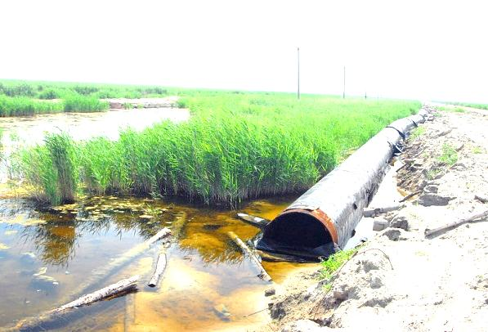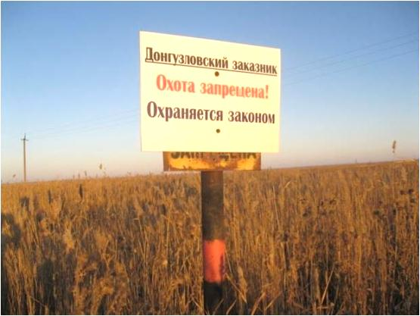

Радиационно-гигиенический мониторинг

С целью получения оперативной и достоверной информации о радиационном воздействии на население Красноармейского района Челябинской области создана и функционирует территориальная система радиационного мониторинга текущих суммарных доз облучения населения.
Контролируемые населенные пункты
Административная территория | Наименование населенного пункта | Источник радиационного воздействия | Численность населения
Красноармейский район | Бродокалмак,  Русская Теча  Нижнепетропавловское | река Теча | 3667  1785  314
Радиационно-гигиенический мониторинг осуществляет ФГУЗ «Центр гигиены и эпидемиологии в Челябинской области». В задачи системы входит оценка уровней техногенных нагрузок на население путем осуществления мониторинга за содержанием техногенных радионуклидов в объектах внешней среды и в продуктах питания местного производства.
Программа мониторинга включает:
– измерение альфа-, бета-, гамма-полей в реперных точках, организованных на целинных участках в населенных пунктах;
– отбор проб почвы и растительности в реперных точках;
– отбор проб молока и картофеля местного производства;
– отбор проб питьевой воды;
– оценку доз внешнего и внутреннего техногенного облучения.
Дозы населения, проживающего на реке Теча,
загрязненной в результате сбросов жидких радиоактивных отходов ПО «Маяк»
Населенный пункт | Среднегодовая индивидуальная доза, мЗв/чел, 2008 г. | Среднегодовая индивидуальная доза,  мЗв/чел, 2009 г.
Русская Теча | 0,158 | 0,121
Бродокалмак | 0,120 | 0,090
Значения МЭД гамма-излучения после проведения реабилитационных мероприятий в пойме р. Теча снизились в 10-50 раз и составляют 0,10-0,13 мкЗв/ч, что соответствует средним значениям гамма-фона на территории Челябинской области.
Охрана леса
Площадь лесных массивов в Красноармейском районе - 102557 гаГосударственная охрана лесов возложена на Главное управление лесами Челябинской области.

Охрана лесов от пожаров
С целью предотвращения возникновения и распространения лесных пожаров с 2009 года в лесном фонде на территории Красноармейского района Челябинской области выполнены следующие мероприятия:
- проведены контролируемые профилактические выжигания с целью создания противопожарных барьеров;
- устройство минерализованных полос;
- уход за минерализованными полосами;
- строительство и ремонт дорог противопожарного назначения.
Распределение лесных пожаров по лесхозам и выявленные нарушители
Лесхозы | Кол-во лесных  пожаров | Площадь лесных  пожаров, га | Выявлено  виновников  лесных  пожаров, чел. | Выявлено  нарушителей правил пожарной безопасности в лесах, чел.
Красноармейский  2004 год | 259 | 375 | 4 | 23
2010 год | 220 | 127,4 | Данные не найдены | Данные не найдены
На территории Красноармейского муниципального района леса занимают 23%, площадь самого крупного лесного пожара, произошедшего в 2012 году на территории района, составила 1400 га.Главным управлением лесами Челябинской области в соответствии с планом мероприятий по безопасному лесопользованию в рамках ФЦП «Преодоление последствий радиационных аварий на период до 2012 г.» выполнено:
по Красноармейскому муниципальному району - устройство минерализованных полос – 79,0 км, уход – 33,3 км, установлены аншлаги в количестве 2 шт.; организовано мест отдыха – 4 шт., проведено выжигание напочвенного покрова – 13,2 га;
Вывод
Социологический опрос учащихся показал, что в 95% случаев пожары возникают по вине человека (неправильное обращение с огнем, выброшенные бутылки), 5% опрошенных показали, что одна из причин пожаров является молния.
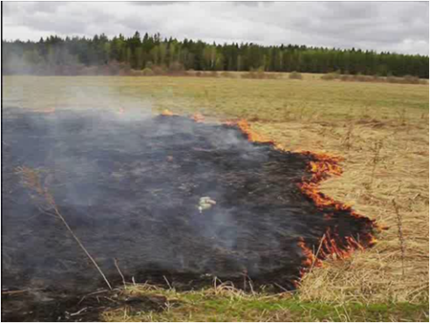

Челвек оказывает влияние на Донгузловский заказник как отрицательное, так и положительное (из опроса учащихся).
Отрицательное влияние:
1. Разлив нефтепродуктов (при замене нефтепровода);
2. Пожары;
3. Браконьерство;
4. Выхлопные газы проезжающих машин (рядом проходит трасса).
Положительное влияние:
- Учет водоплавающей птицы;
- Охрана Животного мира Донгузловского заказника.

Используемые источники:

http://mineco174.ru/files/media/doklad/Doklad.pdf
http://mineco174.ru/doklad/2009/5.htm
http://mineco174.ru/doklad/2009/3.htm#3_1
http://www.uralgeo.net/gidro_ch.htm
http://pda.nr2.ru/chel/62806.html
http://www.protown.ru/russia/obl/articles/articles_1525.html
http://www.heraldik.ru/gerbs/krasnoarmeyskiyregion_01.htm
Лит.: Доклады к научно-краеведческой конференции в Красноармейском районе Челябинской области / Геогр. о-во Совет. Союза. Челяб. отд-ние. Миасское; Ч., 1966; Петрова Т. Языком документов // Маяк (Миасское). 1991. 22 янв.; Красноармейский район // Справочник административно-территориального деления Челябинской области. Ч., 1997; Егоров В. Так это было // Маяк. (Миасское). 1999. 13, 16 янв.
http://chelyabinsk.news-city.info/docs2/sistemsx/dok_ieqizo.htm
http://www.cheltravel.ru/towns/miasskoe/

